Соломенников Николай 22204 Вариант 3

**1 Создание логической структуры БД «Служащие»**

С помощью операторов SQL создать логическую структуру соответствующих таблиц для хранения с СУБД, используя известные средства поддержания целостности (NOT NULL, CHECK и т.д.). Обосновать выбор типов данных  и используемые средства поддержания целостности.

**Сущности:**

*Сотрудник:*

* Фамилия;
* Имя;
* Отчество;
* Адрес

*Должность*:

* Название;
* Почасовая оплата

*Место работы:*

* Название организации;
* Адрес;
* Телефон;
* Отчисления в пенсионный фонд %;

*Работа:*

* Сотрудник;
* Место работы;
* Дата назначения;
* Должность;
* Количество часов

CREATE DATABASE solomennikov22204work3;

USE solomennikov22204work3;

-- Сотрудники

CREATE TABLE Employee (

    EmployeeID INT AUTO_INCREMENT PRIMARY KEY,

    LastName VARCHAR(50) NOT NULL,

    FirstName VARCHAR(50) NOT NULL,

    MiddleName VARCHAR(50),

    Address TEXT NOT NULL

);

-- Должности

CREATE TABLE Post (

    PostID INT AUTO_INCREMENT PRIMARY KEY,

    Title VARCHAR(100) NOT NULL,

    HourlyRate DECIMAL(10, 2) NOT NULL CHECK (HourlyRate > 0)

);

-- Места работы

CREATE TABLE Workplace (

    WorkplaceID INT AUTO_INCREMENT PRIMARY KEY,

    OrganizationName VARCHAR(100) NOT NULL,

    Address TEXT NOT NULL,

    PhoneNumber VARCHAR(20),

    PensionContributions DECIMAL(5, 2) NOT NULL CHECK (PensionContributions >= 0 AND PensionContributions <= 100)

);

-- Работы

CREATE TABLE Job (

    JobID INT AUTO_INCREMENT PRIMARY KEY,

    EmployeeID INT NOT NULL,

    WorkplaceID INT NOT NULL,

    AssignmentDate DATE NOT NULL,

    PostID INT NOT NULL,

    HoursWorked INT NOT NULL CHECK (HoursWorked >= 0),

    FOREIGN KEY (EmployeeID) REFERENCES Employee(EmployeeID) ON DELETE CASCADE,

    FOREIGN KEY (WorkplaceID) REFERENCES Workplace(WorkplaceID) ON DELETE CASCADE,

    FOREIGN KEY (PostID) REFERENCES Post(PostID) ON DELETE CASCADE

);

**2 Наполнение данными**

Наполнить базу данных информацией (INSERT). Прилагается файл с данными. В случае некорректного ввода данных проверить структуру таблиц и ограничения целостности.

USE solomennikov22204work3;

INSERT INTO Employee (LastName, FirstName, MiddleName, Address) VALUES

('Ivanov', 'Sergej', 'Petrovich', 'Morskoj prospekt 12'),

('Ustinov', 'Oleg', 'Viktorovich', 'Krasnyj prospekt 20'),

('Kim', 'Dmitrij', 'Konstantinovich', 'Ul Pirogova 20'),

('Markova', 'Ekaterina', 'Andreevna', 'Ul Furmanova 12'),

('Sidorov', 'Aleksej', 'Andreevich', 'Ul Geroev truda'),

('Akopjan', 'Vasilij', 'Ilich', 'Ul Gogolja');

INSERT INTO Post (Title, HourlyRate) VALUES

('Bujgalker', 25.00),

('Inzhener', 40.00),

('Programmist', 60.00),

('Povar', 20.00),

('Barmen', 15.00),

('Menedzher', 70.00);

INSERT INTO Workplace (OrganizationName, Address, PhoneNumber, PensionContributions) VALUES

('Artehk', 'Novosibirsk Metro Krasnyj prospekt', '23-23-45', 10.00),

('Ajron', 'Moskva Taganskaja 9', '345-23-21', 15.00),

('Gotti', 'Novosibirsk  Ploschad Kondratjuka', '34-23-12', 12.00),

('Landor', 'Novosibirsk  Mikrorajon Sch', '43-78-90', 10.00);

INSERT INTO Job (EmployeeID, WorkplaceID, AssignmentDate, PostID, HoursWorked) VALUES

(1, 1, '2002-05-22', 2, 8),

(2, 1, '2002-05-26', 1, 6),

(3, 2, '2002-06-10', 3, 8),

(4, 3, '2002-05-10', 4, 6),

(5, 3, '2002-06-20', 5, 10),

(6, 4, '2002-07-30', 6, 8),

(1, 1, '2002-07-29', 6, 8),

(3, 2, '2002-12-17', 6, 8);

**3 Вывод информации**

Реализовать запросы по выводу необходимой информации (SELECT):

**Запросы:**

1. **Вывести** список сотрудников (ФИО Должность Место работы, Дату назначения) отсортировав по месту работы. Необходимо вывести последнее назначение, если служащий имеет более одного назначения.
2. **Увеличить** почасовую ставку программистам, менеджерам  в 2 раза. **Вывести** список сотрудников получивших изменения.
3. **Вывести** список предприятий и соответствующее им количество когда-нибудь нанятых ими сотрудников. **Отсортировать** по названию предприятия.
4. **Вывести** список служащих (ФИО Должность Место работы, месячную заработную плату), принятых до 12.06.2002.
5. Получить сумму отчислений в пенсионный фонд, которую вносит каждый служащий ежемесячно. Необходимо учесть почасовую ставку, количество часов, количество рабочих дней (21 день). **Вывести** список :имя, фамилия, сумма отчисления в пенсионный фонд

-- Запрос 1

SELECT

e.LastName, e.FirstName, e.MiddleName,

p.Title AS Position,

w.OrganizationName AS Workplace,

MAX(j.AssignmentDate) AS LastAssignmentDate

FROM Employee e

JOIN Job j ON e.EmployeeID = j.EmployeeID

JOIN Post p ON j.PostID = p.PostID

JOIN Workplace w ON j.WorkplaceID = w.WorkplaceID

GROUP BY e.EmployeeID, p.Title, w.OrganizationName

ORDER BY w.OrganizationName;

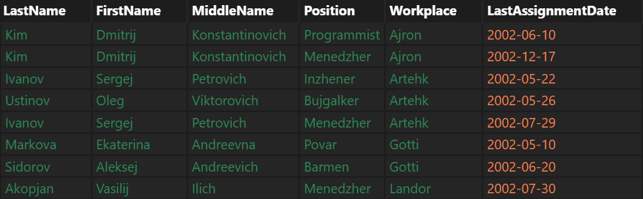

-- Запрос 2

UPDATE Post

SET HourlyRate = HourlyRate * 2

WHERE Title IN ('Programmist', 'Menedzher');

SELECT

e.LastName, e.FirstName, e.MiddleName,

p.Title, p.HourlyRate

FROM Employee e

JOIN Job j ON e.EmployeeID = j.EmployeeID

JOIN Post p ON j.PostID = p.PostID

WHERE p.Title IN ('Programmist', 'Menedzher');

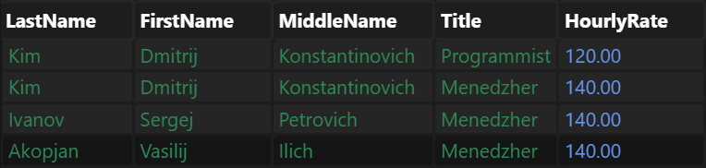

-- Запрос 3

SELECT

    w.OrganizationName,

    COUNT(DISTINCT j.EmployeeID) AS EmployeeCount

FROM Workplace w

JOIN Job j ON w.WorkplaceID = j.WorkplaceID

GROUP BY w.OrganizationName

ORDER BY w.OrganizationName;

-- Запрос 4

SELECT

e.LastName, e.FirstName, e.MiddleName,

p.Title AS Position,

w.OrganizationName AS Workplace,

(p.HourlyRate * j.HoursWorked * 21) AS MonthlySalary

FROM Employee e

JOIN Job j ON e.EmployeeID = j.EmployeeID

JOIN Post p ON j.PostID = p.PostID

JOIN Workplace w ON j.WorkplaceID = w.WorkplaceID

WHERE j.AssignmentDate < '2002-06-12';

-- Запрос 5

SELECT

    e.FirstName, e.LastName,

    (p.HourlyRate * j.HoursWorked * 21 * (w.PensionContributions / 100)) AS PensionContribution

FROM Employee e

JOIN Job j ON e.EmployeeID = j.EmployeeID

JOIN Post p ON j.PostID = p.PostID

JOIN Workplace w ON j.WorkplaceID = w.WorkplaceID;

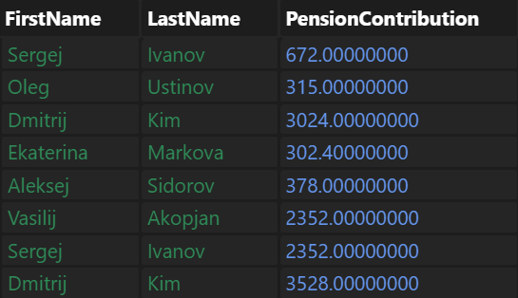

**4 Удаление базы данных**

DROP DATABASE IF EXISTS solomennikov22204work3;